莊敬國民小學九十六學年度第一學期一年級
綜合活動領域課程計畫
教材來源 |  | 南一書局第一冊 | 教學節數： 每週（2）節 學期共（40）節
設 計 者 |  | 一年級全體級任老師 | 教學者 | 一年級全體級任老師
學年/學期  學習目標 |  | - 能說出如何處理上學前的突發狀況。  - 能介紹自己上學的路線。  - 能介紹自己並說出自己在班上的角色。  - 能說出自己班級的位置、老師和同學的姓名。  - 能說出放學離校的交通方式、前往的地方和所做的事。  - 能分享與省思放學後活動的經驗。  - 能說出在特殊時機或地點，應該如何適當的打招呼。  - 能介紹對別人表達問候的方法。  - 能簡單畫出自己外表的特點。  - 能說出自己的優點和本事。  - 能解釋形成優點和本事的原因。  - 能歸納出別人對自己優點的描述。  - 能說出自己常和朋友一起玩的遊戲和介紹遊戲的玩法。  - 能說出自己在這些場所的遊戲經驗。  - 能感受家人的關懷與愛，並回饋家人  - 能分擔家中的事務，進而學會做家事的能力  - 能說出家人在家事上的分擔與辛勞  - 能覺察家事需要家人共同分擔，並能主動幫忙做家事  - 能擴大和家人從事休閒活動的知識經驗與家庭情誼  - 能從和家人休閒活動中，發現新事物；並提出增進家人之間情感的休閒活動構想
融入重大議題之能力指標 |  | ◎生涯發展教育  1-1-1發現自己的長處和優點  2-1-1激發對工作世界的好奇心  3-1-2發展尊敬他人工作的意識。  - 性別平等教育  2-1-3適當表達自己的意見和感受，不受性別的限制。  2-1-5願意瞭解不同性別者的各種意見。  1-1-1認識性別角色發展與性別角色刻板印象  1-1-2了解自我身心狀況  ◎環境教育  1-1-1能運用五官觀察來探究環境中的事物  ◎人權教育  1-1-2瞭解並遵守團體的規則  ◎家政教育  3-1-2瞭解自己所擁有的物品並願意與他人分享  3-1-3覺察自己食衣住行育樂的生活禮儀與習慣  3-1-6覺察食衣住行育樂日常生活的工具與用品  4-1-1認識自己  4-1-2覺察自己與家人的溝通方式  4-1-3認識家庭的組成份子與稱謂
週次(日期) | 能力指標 |  | 單元名稱 |  | 節數 | 評量方式 | 備 註
一  8.30  │  9.01 |  |  |  |  | 0
二  9.02  │  9.08 | 2-1-2分享自己如何安排時間、金錢及個人生活的經驗  1-1-1描述自己以及與自己相關的人事物 |  | 一、我要去上學  1.上學去  2.我們這一班 |  | 2 | 實作評量  討論發表
三  9.09  │  9.15 | 2-1-2分享自己如何安排時間、金錢及個人生活的經驗 |  | 一、我要去上學  3.放學了 |  | 2 | 實作評量  討論發表 | 環境教育  1-1-1  生涯發展教育  2-1-1
四  9.16  │  9.22 | 3-1-1舉例說明自己參與的團體，並分享在團體中與他人相處的經驗 |  | 二、禮貌好寶寶  1.我會打招呼 |  | 2 | 討論發表  實作評量  生活實踐 | 人權教育  1-1-2
五  9.23  │  9.29 | 3-1-1舉例說明自己參與的團體，並分享在團體中與他人相處的經驗 |  | 二、禮貌好寶寶  2.請 謝謝 對不起 |  | 2 | 討論發表  實作評量  生活實踐
六  9.30  │  10.06 | 【兩性教育】  1-1-1認識性別角色發展與性別角色刻板印象。  2-1-3適當表達自己的意見和感受，不受性別的限制。  2-1-5願意瞭解不同性別者的各種意見。 |  | *性別平等教育:  我是男生你是女生 |  | 2 | 討論發表  實作評量  生活實踐 | 人權教育  - 2  性別平等教育  1-1-1  2-1-3  2-1-5
七  10.07  │  10.13 | 3-1-1舉例說明自己參與的團體，並分享在團體中與他人相處的經驗 |  | 二、禮貌好寶寶  3.禮貌與問候 |  | 2 | 討論發表  實作評量  生活實踐 | 人權教育  - 2  性別平等教育  1-1-1  2-1-3  2-1-5
八  10.14  │  10.20 |  |  | ＊補充教材:  認識科威特 |  | 2 | 討論發表
九  10.21  │  10.27 | 1-1-1 描述自己以及與自己相關的人事物 |  | 三、認識自己  1.看看自己 |  | 2 | 討論分享  實作評量 | 生涯發展教育  1-1-1
十  10.28  │  11.03 | 1-1-1 描述自己以及與自己相關的人事物 |  | 三、認識自己  2.我的優點 |  | 2 | 表演分享  演練實踐 | 家政教育  4-1-1
十一  11.04  │  11.10 | 2-1-2分享自己如何安排時間、金錢及個人生活經驗 |  | 3.我的心情 |  | 2 | 討論發表  實作評量 | 性別平等教育  1-1-1  2-1-3
十二  11.11  │  11.17 | 2-1-2分享自己如何安排時間、金錢及個人生活經驗 |  | 四、大家來玩吧  1.下課怎麼玩  2.玩法變變變 |  | 2 | 討論發表  實作評量
十三  11.18  │  11.24 | 1-1-1 描述自己以及與自己相關的人事物 |  | *性別平等教育:哪裡不一樣？ |  | 2 | 討論發表  實作評量 | 性別平等教育  1-1-2
十四  11.25  │  12.01 | 2-1-2分享自己如何安排時間、金錢及個人生活的經驗 |  | 四、大家來玩吧  3.出去走走 |  | 2 | 討論發表  實作評量 | 環境教育  1-1-1
十五  12.02  │  12.08 | 1-1-1描述自己及與自己相關的人事物 |  | 五、我的家  1.我的家人 |  | 2 | 討論發表  觀察報告  實作評量 | 家政教育  4-1-2  4-1-3
十六  12.09  │  12.15 | 1-1-1描述自己及與自己相關的人事物 |  | 五、我的家  2.我會做家事 |  | 2 | 分享發表  操作實踐  欣賞接納  實作評量 | 性別教育  1-1-1  生涯發展教育  3-1-2
十七  12.16  │  12.22 | 1-1-1描述自己及與自己相關的人事物  【健體】  2-1-3 培養良好的飲食習慣。 |  | 五、我的家  2.我會做家事（1）  ＊健康飲食（1） |  | 2 | 分享發表  操作實踐  欣賞接納  實作評量 | 家政教育  3-1-3  4-1-1
十八  12.23  │  12.29 | 2-1-2 分享自己如何安排時間、金錢及個人生活的經驗 |  | 五、我的家  3.和家人在一起 |  | 2 | 發表分享  參與討論分享與擴展經驗  實作評量 | 性別教育  1-1-2
十九  12.30  │  1.05 | 2-1-2分享自己如何安排時間、金錢及個人生活經驗 |  | *性別平等教育:男女樣樣行 |  | 2 | 討論發表  實作評量 | 性別平等教育  1-1-1  2-1-3
廿  1.06  │  1.12 | 2-1-2 分享自己如何安排時間、金錢及個人生活的經驗 |  | 五、我的家  3.和家人在一起 |  | 1 | 發表分享  參與討論分享與擴展經驗  實作評量 | 家政教育  3-1-2  3-1-6  4-1-2
廿一  1.13  │  1.19 | 【健體】  2-1-3 培養良好的飲食習慣 |  | 學期回顧  - 健康飲食(1) |  | 1 | 分享發表  實作評量 | 家政教育  3-1-3  4-1-1
說明：
1.「教材來源」請註明教科書版本或自編教材。
2.「備註欄」請配合各單元名稱，列出可融入教學之重大議題「能力指標序號」，暨是否為「自編」單元。
3.性別平等教育課程計畫如下:

活動名稱 男生和女生有什麼不同？

適用年級 |  |  | 一年級 | 教學時間 | 6節 | 連結領域 |  | 健康與體育
設  計  理  念 | 幼兒在五歲以後，開始會有明顯區別異性的現象，例如喜歡和同性朋友一起玩，並且會輕視或排斥異性，而這種現象在小學階段最為強烈。本活動除了希望小朋友瞭解自己與異性的異同之外，還要彼此和睦相處、共同學習。
教 學 研 究
單  元  目  標 |  | 1.能知道兩性外貌及生理結構的不同。  2.能尊重異性、試著瞭解異性。  3.能樂於和異性朋友一起活動。 |  |  |  | 分段能力指標 | 兩 性 平 等 政 教 育
 |  |  |  |  |  | 分段能力指標 | 1-1-2瞭解自我身心狀況。  2-1-7觀察兩性身體的異同。
十大基本能力 |  | □瞭解自我與發展潛能。  □欣賞、表現與創新。  □生涯規畫與終身學習。  □表達、溝通與分享。  □尊重、關懷與團隊合作。  □文化學習與國際瞭解。  □規畫、組織與實踐。  □運用科技與資訊。  □主動探索與研究。  □獨立思考與解決問題。 |  |  |  | 分段能力指標 | 連 結 領 域
 |  |  |  |  |  | 分段能力指標 | 【健康與體育】  1-1-5討論對於身體的感覺與態度，學習尊重身體的自主權與隱私權。  1-1-3認識身體發展的順序與個別差異。  6-1-5瞭解並認同團體規範，從中體會並學習快樂的生活態度。
教 學 準 備
教師準備 |  | 1.可以脫衣服的男生和女生玩偶（或圖卡）。  2.學習單。 |  |  |  | 學生準備 | 1.彩色筆。

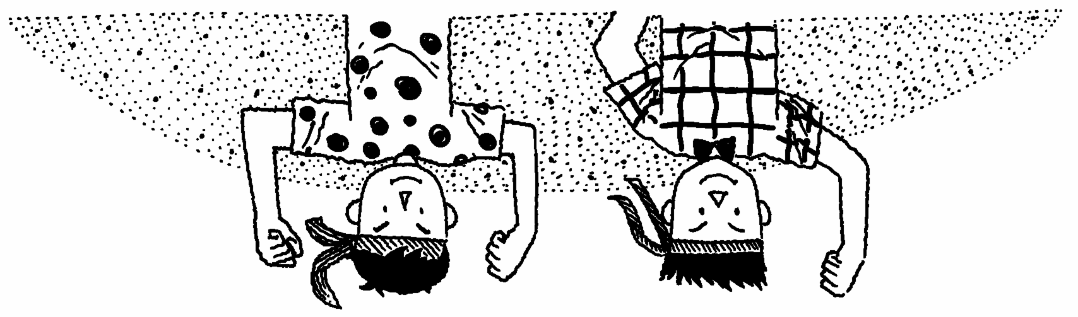

教學活動 | 教具 | 教學  時間 | 評量重點 | 注意事項
一、引起動機  老師準備兩個玩偶，一男一女，先自我介紹：男生叫小中，女生叫小麗，今年都是六歲，讀小學一年級。  二、主要活動  1.小中是男生，小麗是女生，男生和女生有什麼不同呢？我們說說看：  ＊先從外貌來說說「一樣」的地方：都有兩個眼睛、一個鼻子、嘴巴…  ＊再說說外貌「不一樣」的地方：小麗的頭髮比較長，小中的頭法比較短；小麗穿著裙子，小中穿著長褲…  2.現在他們要洗澡啦，把衣服脫下來以後，再比比看有什麼不一樣？  ＊一樣的地方：都有肚臍、有一雙手、一雙腳…  ＊不一樣的地方：小中和小麗的性器官不同（說明這就隱私處，不能處碰別人的隱私處）  3.他們都要去小便，小便的姿勢有沒有不一樣呢？（小中站著小便，小麗坐著或蹲著小便）  4.男生和女生都有一樣和不一樣的地方，這樣男生和女生可不可以一起玩呢？  5.請小朋友說一說你都和不同性別的小朋友玩些什麼？好不好玩？  6.如果只跟和自己性別相同的小朋友玩，會有什麼感覺？（不夠刺激、不夠好玩、不能玩家家酒、有一些遊戲不知道怎麼玩…）。  7.指導完成學習單。  三、歸納統整  小朋友要對自己的性別有正確的認識，並且願意和異性朋友一起學習、一起玩耍，才是和諧的生活。  ～ 本活動結束 ～ | 玩偶  學習單 | 1  1  1  1  2 | ● 能仔細聆聽  ● 能用心觀察與發言。  ● 能仔細聆聽並參與討論。  ● 能踴躍發言。  ● 能確實完成學習單。 | ● 也可用可換衣服的紙偶。  ● 指導學童能仔細觀察。  ● 教師可對於發表者加以鼓勵。  ● 隱私處在另外的單元會詳加說明討論。

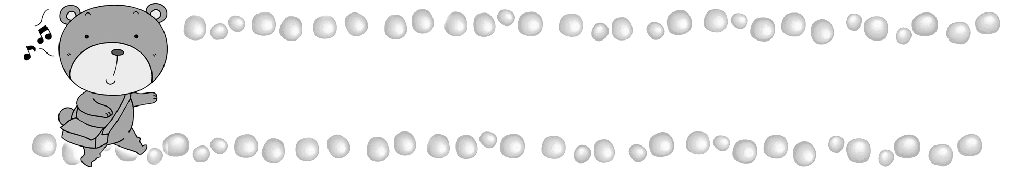
年 班 號
姓名
哪裡不一樣

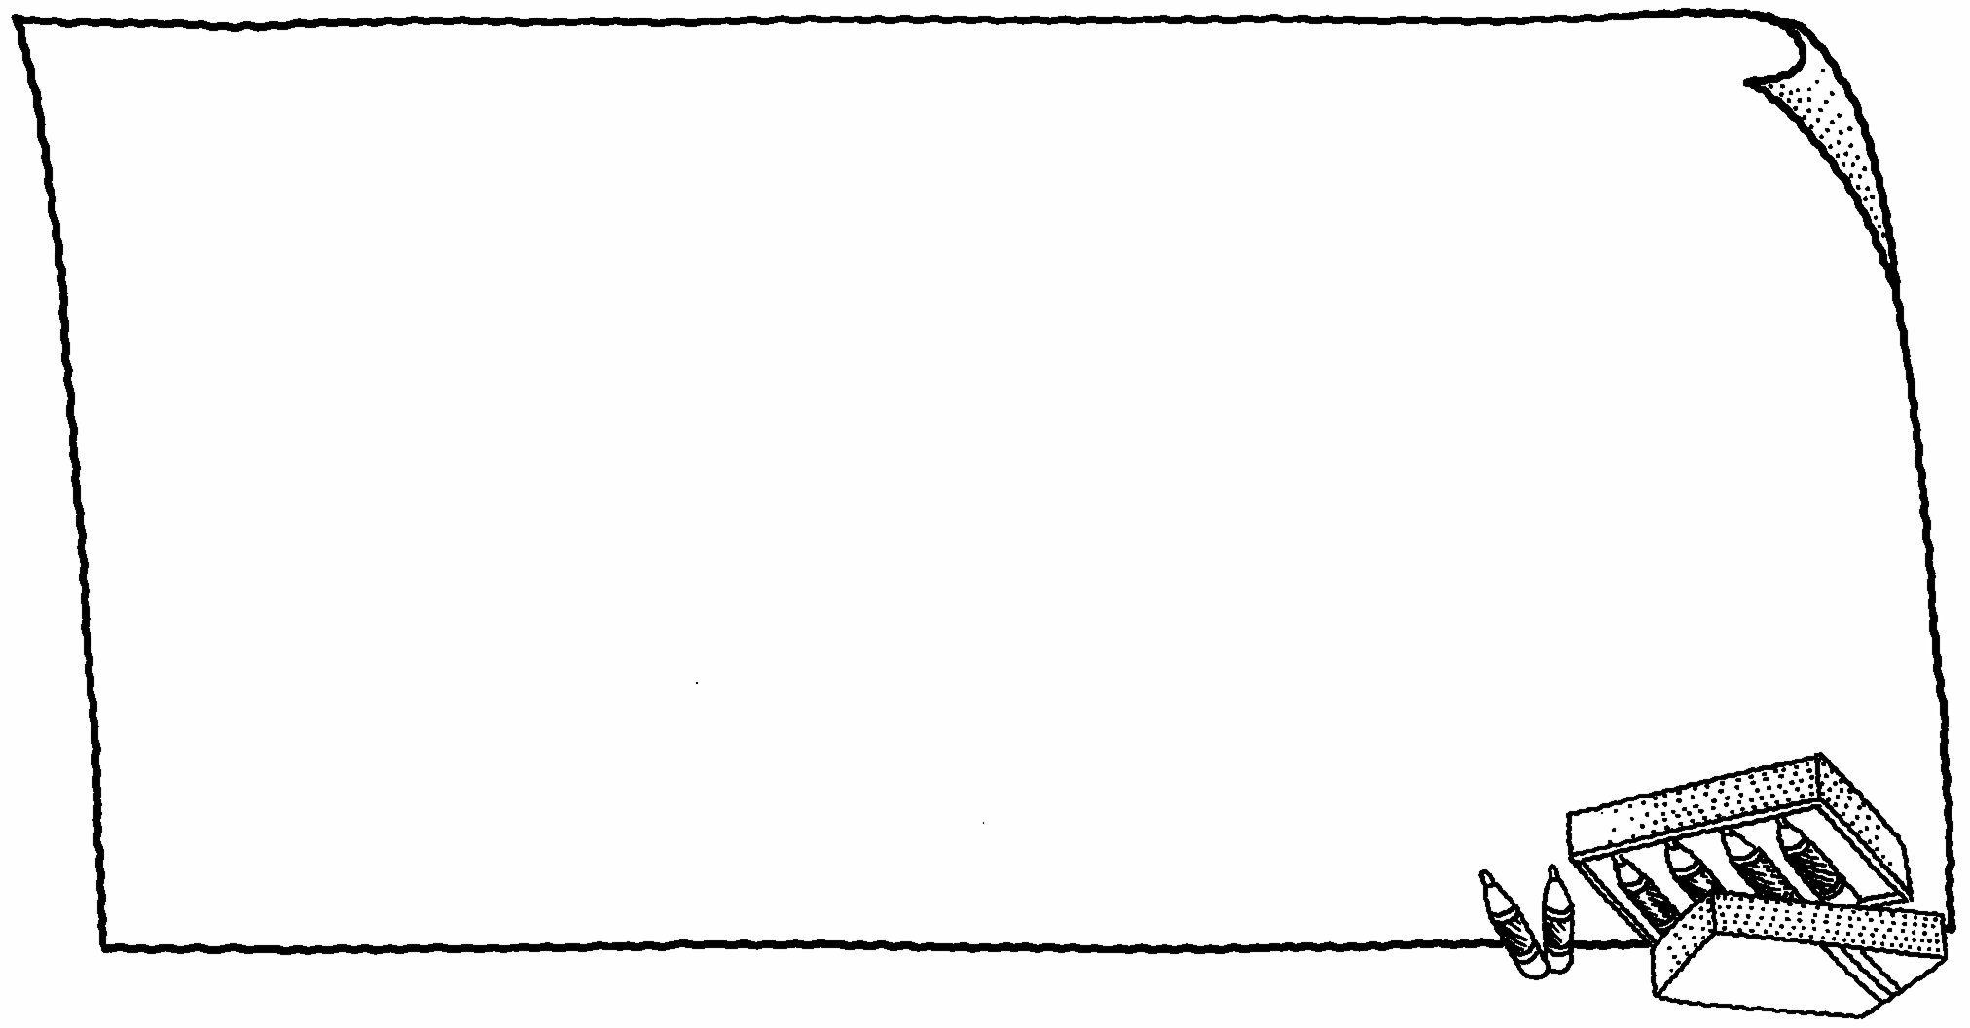
小朋友，請你畫出跟異性朋友一起玩的情形。

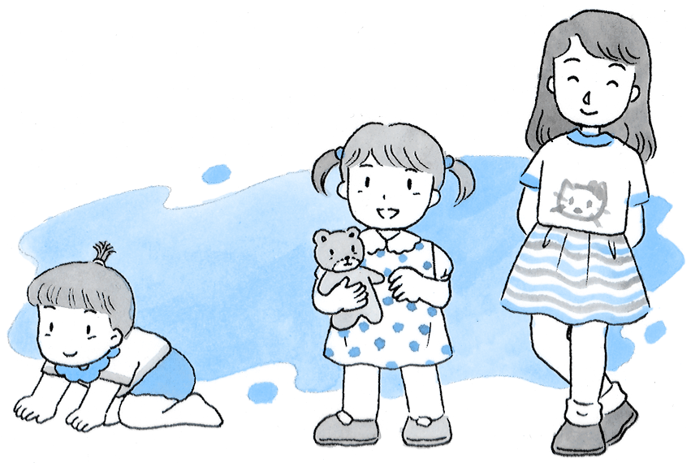
☹觀察一下男生和女生，把相同的部分塗上黃色，不同的部分塗上紅色。

評 量 項 目 | 學生自評 | 家長複評 | 教師評量
1.我知道男生和女生有什麼一樣和不一樣的地方。
2.不分性別，我都喜歡和朋友一起玩。

